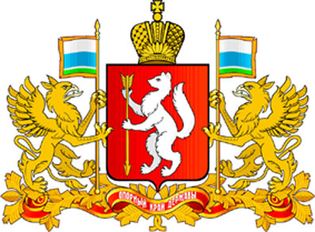

ПРАВИТЕЛЬСТВО СВЕРДЛОВСКОЙ ОБЛАСТИ

МИНИСТЕРСТВО ОБЩЕГО И ПРОФЕССИОНАЛЬНОГО ОБРАЗОВАНИЯ

СВЕРДЛОВСКОЙ ОБЛАСТИ

ПРИКАЗ

________________ № ______________

г. Екатеринбург

О внесении изменений в состав Комиссии по соблюдению требований к служебному поведению государственных гражданских служащих Министерства общего и профессионального образования Свердловской области и урегулированию конфликта интересов, утвержденный приказом Министерства общего и профессионального образования
Свердловской области от 06.05.2013 № 226-л

С целью выполнения требований законодательства
ПРИКАЗЫВАЮ:
1. Внести изменения в состав Комиссии по соблюдению требований к служебному поведению государственных гражданских служащих Министерства общего и профессионального образования Свердловской области и урегулированию конфликта интересов, утвержденный приказом Министерства общего и профессионального образования Свердловской области от 06.05.2013 № 226-л «Об утверждении состава Комиссии по соблюдению требований к служебному поведению государственных гражданских служащих Министерства общего и профессионального образования Свердловской области и урегулированию конфликта интересов» (далее – Комиссия), изложив пункт 5 в следующей редакции:
«5. Больных Полина Владимировна – главный специалист отдела аттестации и работы с педагогическими кадрами».
2. Дополнить состав Комиссии пунктом 10 следующего содержания:
«10. Зильбер Юрий Александрович – директор ООО «ТОТЕМ», консультант-эксперт Общественной палаты Свердловской области, член Общественного совета Министерства общего и профессионального образования Свердловской области».
3. Отделу государственной службы и кадров (Пьянков В.В.) довести настоящий приказ до сведения заинтересованных лиц.
4. Контроль за исполнением настоящего приказа оставляю за собой.

И.о. Министра Ю.И. Биктуганов

